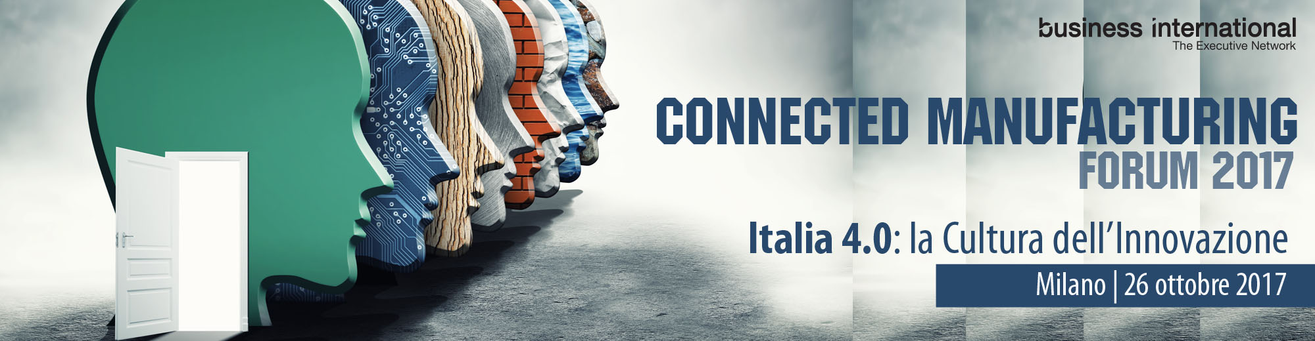

Dopo 1 anno dal suo esordio, cosa funziona e cosa ancora no del Piano Nazionale 4.0 ?

Internet delle cose, piattaforme per la gestione dei dati, stampa 3D, robotica, machine learning, intelligenza artificiale, intralogistica rappresentano un mercato che tra il 2017 ed il 2022 crescerà ad un tasso annuo del 9,3%, per un valore stimato da Markets and Markets di 205 miliardi di euro nel 2022. Un dato rivisto in rialzo da Transparency Market Research, che in un suo studio del 2016 sulle soluzioni tecnologiche per la Smart Factory globale vedeva il comparto crescere a 548 miliardi nel 2024. In questo contesto, l’Italia procede positivamente sulla strada della trasformazione in chiave digitale del proprio tessuto imprenditoriale grazie anche ai primi risultati delle misure di incentivazione fiscale contenute nel Piano Industria 4.0.
Il Convegno ‘Connected Manufacturing Forum’, organizzato da Business International/Fiera Milano Media e in programma a Milano il 26 ottobre, sarà una preziosa occasione per fare il punto proprio sui risultati a un anno dall’introduzione del Piano. Di questo parlerà Stefano Firpo, direttore generale del Ministero dell’Industria, e si confronteranno i rappresentanti delle associazioni di categoria (Assofluid, Assiot, Aidam, Ucimu, Anie Assoautomazione e Cluster Fabbrica Intelligente).
Al ‘Connected Manufacturing Forum’ si parlerà anche dei dati diffusi recentemente dalla Commissione Europea sulla nuova classifica del cosidetto ‘indice del sentimento economico nella zona euro’ (ESI). L’Italia risulta essere il Paese che ha fatto registrare il maggiore aumento con un +3.6 (contro l’1,7% della Francia, l’1,4% della Spagna e il -0,6% della Germania). Inoltre, l’Istat ha comunicato proprio in quei giorni che nel nostro Paese nel secondo trimestre di quest’anno si è verificato un incremento del fatturato nei servizi pari al 2,7%.

Un buon viatico che fa da preludio all’importante appuntamento del G7 ministeriale su ‘Industria e ICT’ in programma a Torino il 25 e 26 settembre prossimi, dove saranno tre le parole chiave attorno cui ragionare: inclusione, apertura e sicurezza. Con l’inclusione si accompagnano le PMI nel processo di trasformazione digitale in atto, con apertura si indica la necessità di garantire il libero flusso dei dati e delle informazioni, di favorire l’interoperabilità dei sistemi e l’accesso alle infrastrutture digitali. Sicurezza, infine, per offrire alle imprese un sistema sicuro in cui lavorare e crescere e dove i diritti di proprietà intellettuale siano sempre tutelati. Temi questi che saranno al centro delle tavole rotonde tematiche sulle tecnologie abilitanti che caratterizzeranno una parte del ‘Connected Manufacturing Forum’.

Il Connected Manufacturing Forum (http://cmf.businessinternational.it/) è l’evento organizzato da Business International/Fiera Milano Media dedicato all’ Italia 4.0 e alla Cultura dell’Innovazione. Utilizzare le tecnologie digitali e applicare l’innovazione al tessuto delle imprese italiane è la vera scommessa di questo momento e il Connected Manufacturing Forum ha l’obiettivo di percorrere i tratti del cambiamento del mondo industriale attraverso tutti gli attori della filiera, fornendo così un aggiornamento reale sull’avanzamento delle aziende e sullo stato dell’arte degli strumenti finanziari introdotti dal Piano Nazionale Italia 4.0.
Per informazioni sull’evento:
Giovannina Pelagatti (Conference Manager)
Email: g.pelagatti@businessinternational.it
Tel. +39 06 845411

